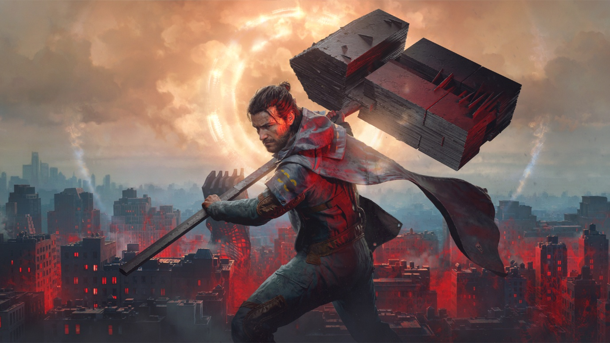
Titre: CONTROL Resonant
Plateformes: PlayStation 5, Xbox Series X
Éditeur: REMEDY ENTERTAINMENT LTD
Développeur: REMEDY ENTERTAINMENT LTD
Genre: Action-RPG
Rating: PEGI 16 Provisional
PVC PlayStation 5, Xbox Series X: 59.99€
Date de sortie: 24 septembre 2026
Langues: Voix : français, anglais, italien, allemand, espagnol, portugais brésilien, chinois simplifié; Sous-titres : français, anglais, italien, allemand, espagnol, portugais brésilien, polonais, turc, russe, ukrainien, japonais, coréen, chinois simplifié, chinois traditionnel

Description:
Après des années de captivité aux mains du Federal Bureau of Control (FBC), Dylan Faden émerge dans un Manhattan déformé par le paranormal au cœur d'une crise sans précédent.

Chargé de combattre une mystérieuse entité cosmique qui altère les fondements mêmes de la réalité, Dylan doit maîtriser ses nouveaux pouvoirs afin d'affronter les nombreuses menaces qui submergent Manhattan.

Rejoignez Dylan dans cette suite du multi-récompensé CONTROL et explorez les vastes quartiers d'une ville envahie par les influences corruptrices du Hiss chaotique, du micro-organisme invasif Mold et d'autres menaces paranaturelles.

Alors qu'il cherche à exploiter tout le potentiel de ses capacités paranaturelles, Dylan part également à la recherche de sa sœur, Jesse Faden, directrice du FBC, afin de comprendre et contenir les dangers qui se sont échappés de la Oldest House pour menacer notre monde.


Caractéristiques :

- PÉNÉTREZ DANS UNE RÉALITÉ DÉFORMÉE: Explorez de nombreuses zones d'un Manhattan dévasté, dans un environnement vaste, inconnu et fascinant. Traversez des lieux déformés et luttez contre des anomalies gravitationnelles qui distordent l'horizontalité et la verticalité, ajoutant des dimensions aux énigmes et des tactiques de combat inédites. Rencontrez de nouveaux personnages et des visages familiers dans cette aventure parsemée de dangers et d'opportunités. Voyez votre environnement se transformer sous l'influence d'une force quasi divine qui réécrit les lois de la réalité.

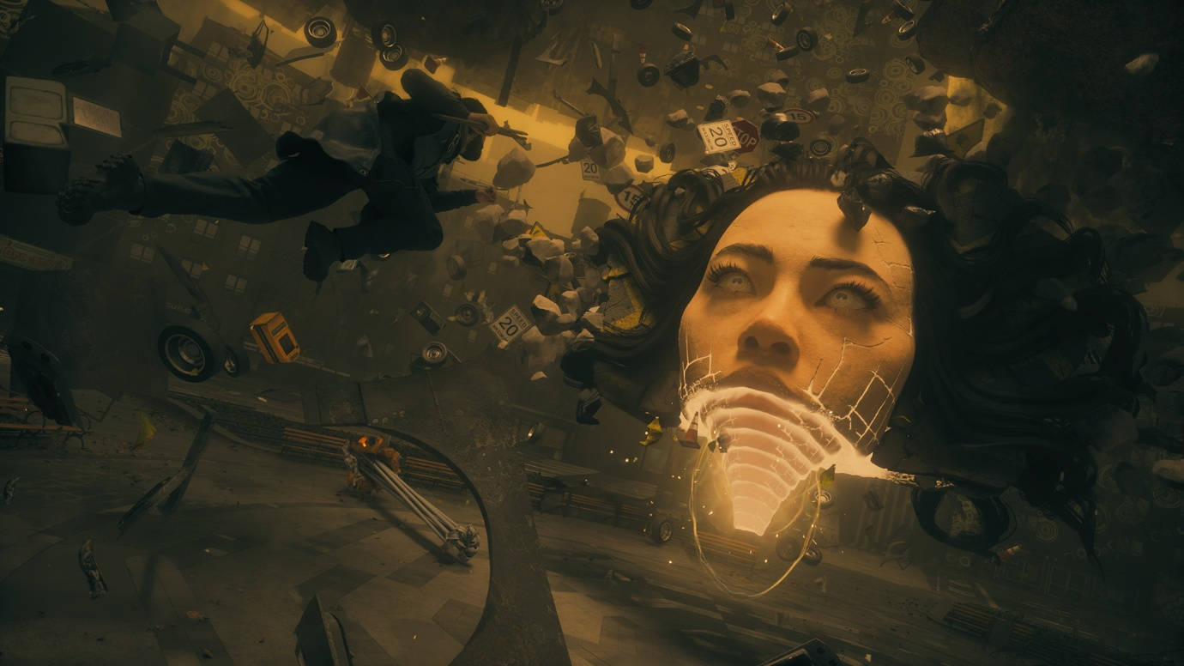

- MAÎTRISEZ LE PARANATUREL: Canalisez la violence des expériences passées de Dylan pour comprendre son présent et creusez davantage dans le fonctionnement interne du BFC pour révéler au grand jour les horreurs qui menacent l'humanité. Puisez dans un pouvoir qui le submerge et choisissez comment ses capacités se manifestent et évoluent. Découvrez un système de progression approfondi pour aider Dylan à affronter des dangers inconnus. Forgez des liens essentiels à la lutte intérieure de Dylan pour conserver son humanité alors qu'il apprend à passer d'ancien cobaye à supersoldat paranaturel.



- LE COMBAT CHANGE, VOTRE ARME S'ADAPTE: Affrontez des menaces en constante évolution, utilisez l'environnement à votre avantage, déployez des capacités élémentaires et servez-vous de la force brute de l'Aberration, l'arme de corps-à-corps polymorphe de Dylan. Maniez l'Aberration sous ses différentes formes : assénez de violents coups de masse à deux mains, puis enchaînez avec une danse à deux lames d'une précision mortelle. Cette arme paranaturelle se métamorphose sur demande pour s'adapter à chaque nouveau défi.



- UN HÉRITAGE PARTAGÉ, UNE NOUVELLE MENACE: Le confinement de la Directrice du Bureau, Jesse Faden, ne tient plus. Une catastrophe paranaturelle s'est échappée de l'Ancienne maison pour envahir les rues de Manhattan. L'emprise du Bureau sur le confinement s'affaiblit. Jesse Faden est entrée dans l'Ancienne maison pour y affronter la menace intérieure. Dylan doit maintenant en sortir pour contenir la menace extérieure.



- FONCTIONNALITÉS :
  - Explorez un vaste Manhattan dévasté, rempli de lieux inédits, de secrets et d'opportunités.
  - Parcourez des environnements défiant la réalité, façonnés par des anomalies gravitationnelles qui modifient les déplacements verticaux et horizontaux.
  - Résolvez des énigmes multidimensionnelles qui mettent à l'épreuve votre perception et votre sens de l'orientation.
  - Participez à des combats dynamiques où des environnements en constante évolution créent de nouvelles possibilités tactiques.
  - Découvrez une histoire centrée sur les personnages tandis que Dylan révèle la vérité sur son passé et les horreurs qui menacent l'humanité.
  - Façonnez les capacités de Dylan grâce à un système de progression approfondi permettant des styles de jeu personnalisés.
  - Faites des choix significatifs qui influencent l'évolution et le développement des pouvoirs de Dylan.
  - Maîtrisez de puissantes capacités paranaturelles pour surmonter des menaces paranaturelles toujours plus dangereuses.
  - Maniez l'Aberrant, une arme métamorphe capable de prendre plusieurs formes mortelles, dont un marteau à deux mains et des lames jumelles.
  - Luttez pour contenir une catastrophe paranaturelle qui se propage à travers Manhattan tandis que le Federal Bureau of Control tente de maintenir l'ordre.



